机密★启用前
云南省 2026 年普通高中学业水平选择性考试
生物学
注意事项：
1．答卷前，考生务必用黑色碳素笔将自己的姓名、准考证号、考场号、座位号填写在答题卡上，并认真核准条形码上的姓名、准考证号、考场号、座位号及科目，在规定的位置贴好条形码。
2.回答选择题时，选出每小题答案后，用 2B 铅笔把答题卡上对应题目的答案标号涂黑。如需改动，用橡皮擦干净后，再选涂其他答案标号。回答非选择题时，用黑色碳素笔将答案写在答题卡上。写在本试卷上无效。
3．考试结束后，将本试卷和答题卡一并交回。
一、选择题：本题共16小题，每小题3分，共48分。在每小题给出的四个选项中，只有一项是符合题目要求的。
1．黏菌是一类特殊的真核微生物，主要以土壤中的细菌和酵母菌为食，环境胁迫使黏菌由单细胞聚集形成多细胞聚集体（具有孢子囊结构）。关于黏菌，下列说法错误的是
A．C、H、O、N四种元素含量很高
B．环状 DNA分子存在于拟核中
C．单细胞生活阶段主要以有丝分裂方式繁殖
D．吞噬食物需要消耗能量
2．结构与功能相适应是细胞的基本特征。下列说法错误的是
A．染色质高度螺旋形成的染色体有利于遗传信息的转录
B．线粒体内膜形成并附着大量酶为能量转化提供场所
C．磷脂和蛋白质等构成的细胞膜保证物质的选择性运输
D．小肠上皮细胞绒毛有利于机体增强对营养物质的吸收
3．猕猴桃鲜果储藏条件如下表。
果实含水量/% | 温度/℃ | O₂体积分数/% | 湿度/%
约85 | 1～3 | 2～4 | 90～95
下列说法错误的是
A．高湿度可减少果实水分蒸发以利于果实保鲜
B．低温抑制酶活性来降低果实细胞的呼吸速率
C．O2含量低可抑制猕猴桃细胞有氧呼吸第三阶段
D．有氧呼吸消耗水的量大于产生量需要人工补水
4．生物学实验常用到不同体积分数的酒精。下列说法错误的是
A、用 95%的酒精洗去苏丹Ⅲ染色后花生子叶薄片上的浮色
B．用无水乙醇提取绿叶中的色素
C、用 95%的酒精冲洗经卡诺氏液浸泡的根尖
D．用 70%的酒精对植物组织培养的外植体进行消毒
5．红花是药食两用的经济作物，其分枝类型由 A/a、B/b 两对等位基因控制，用分散型和紧密型两株纯合植株杂交，F₁全为分散型；F₁自交，F₂中分散型∶紧密型=13∶3。下列说法错误的是
A． A/a 与 B/b 的遗传遵循自由组合定律
B．紧密型亲本的基因型为 AAbb（或 aaBB)
C．F₂分散型植株中纯合子占2/13
D．F₂紧密型植株自由交配，子代中分散型占1/9
6．用某试剂处理体外培养的小鼠卵母细胞后，发现部分初级卵母细胞的纺锤体形态出现异常。纺锤体异常会导致减数分裂I
A．中期染色体排列异常
B．后期着丝粒异常分裂
C．末期细胞板无法形成
D．产生的次级卵母细胞数目异常增多
7．对长臂猿科的21个物种进行基因组信息分析，证实分布于云南高黎贡山的天行长臂猿是白眉长臂猿属的一个独立物种；推测出白眉长臂猿的有效种群大小在约18.7万年前下降，群体数量同步下降，约7万年前出现了一定程度的恢复，这与历史气候变化吻合；现存的白眉长臂猿各种群内存在高水平的近亲交配。下列说法错误的是
A．气候变化是影响白眉长臂猿数量的因素之一
B．白眉长臂猿基因库组成难以恢复至7万年前水平
C．当今环境促使天行长臂猿种群产生更多有利变异
D.高水平的近亲交配使种群的遗传多样性降低
8．下列成语与神经调节的对应关系正确的是
A．“手舞足蹈”——小脑对运动的协调加强
B．“巧舌如簧”——大脑皮层W区活动加强
C．“面红耳赤”——自主神经系统活动减弱
D．“怒发冲冠”—— -副交感神经活动占优势
9．胰岛素可调节机体糖和脂肪代谢，调节失衡易引发肝细胞内脂肪堆积，形成脂肪肝。下列说法错误的是
A.胰岛素的靶细胞包括肝细胞、脂肪细胞和骨骼肌细胞等
B.胰岛素能促进肝内脂肪的分解和氧化，减少脂肪堆积
C.脂肪肝会影响胰岛素对肝细胞的调节效应
D.胰岛素分泌不足会引起高血糖及肝脏脂质代谢紊乱
10．黄瓜的花有雌花、雄花和两性花，但只有雌花能够结出商品瓜。我国科学家发现基因ARF3在雌花形成过程中起重要作用，如图。
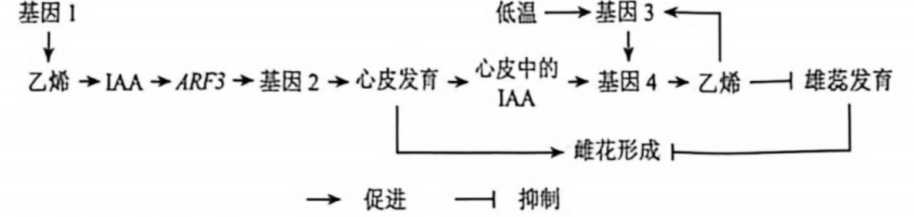
注：心皮发育形成雌蕊.
下列说法正确的是
A．喷施生长素浓度越高，越有利于雌花形成
B.适当低温刺激可促进乙烯合成，抑制雄蕊发育
C.对ARF3缺失突变体补喷乙烯利，可促进雌花形成
D.在促进雌花形成过程中，乙烯与生长素的作用相抗衡
11．在水稻种植中，中密度冠层结构单位面积的产量比低密度和高密度的更高。下列解释合理的是
A．低密度冠层降低了单位面积水稻获取的光能
B．低密度冠层水稻的群落空间结构更简单
C.高密度冠层单位面积水稻的养分利用率更高
D.高密度冠层使水稻的种间竞争加剧
12．杜鹃花是云南八大名花之一。云南某高山的杜鹃花属植物分布情况如下表。
植被类型 | 海拔/m | 杜鹃花属物种数
常绿阔叶林 | 2000～3000 | 8
寒温性针叶林 | 3000~4300 | 57
寒温性灌丛 | 3200～4400 | 56
高山草甸 | 4200～4500 | 30
下列说法正确的是
A．不同植被类型分布于不同海拔范围，体现了群落的垂直结构特征
B.不同杜鹃花属植物分布于不同植被类型，体现出物种生态位差异
C．在各植被类型中，杜鹃花属物种丰富度由大到小为森林、草甸、灌丛
D.在常绿阔叶林中建园集中种植本山的杜鹃花属植物，属于就地保护
13．全球珊瑚礁生态系统退化严重，其中多种鱼的种群数量低于环境容纳量的一半。下列说法错误的是
A.渔业捕捞体现了生物多样性的直接价值
B.人工恢复珊瑚礁生态系统应遵循生态工程的整体原理
C．人工恢复可以辅助珊瑚礁生态系统提升稳定性
D.生态系统恢复过程中鱼的环境容纳量将维持稳定
14．肉类在低温下可经过高盐腌制、晾挂、发酵（乳酸菌、酵母菌为主）后延长保存期。下列说法错误的是
A．高盐腌制提高了细胞外渗透压使细胞脱水
B．其中微生物大多数属于耐盐或嗜盐微生物
C．发酵产生的乳酸可抑制杂菌生长强化防腐
D.乳酸菌、酵母菌发酵过程中均可产生CO2
15．菊花的组织培养实现了从茎段到植株的转变。下列说法正确的是
A.培养基、玻璃器皿和金属器具需进行干热灭菌
B.诱导愈伤组织的培养基中，生长素与细胞分裂素的质量比大于1
C.外植体茎段先脱分化形成愈伤组织，再诱导生芽
D.愈伤组织后续分化培养过程一般不需要光照
16．内含肽（Int）可通过自我催化实现自我切除并无痕连接两侧肽链。构建编码“内含肽+X蛋白”和“内含肽+Y蛋白”的基因，将其导入真核细胞表达后，内含肽自我切除生成X+Y融合蛋白，如图。
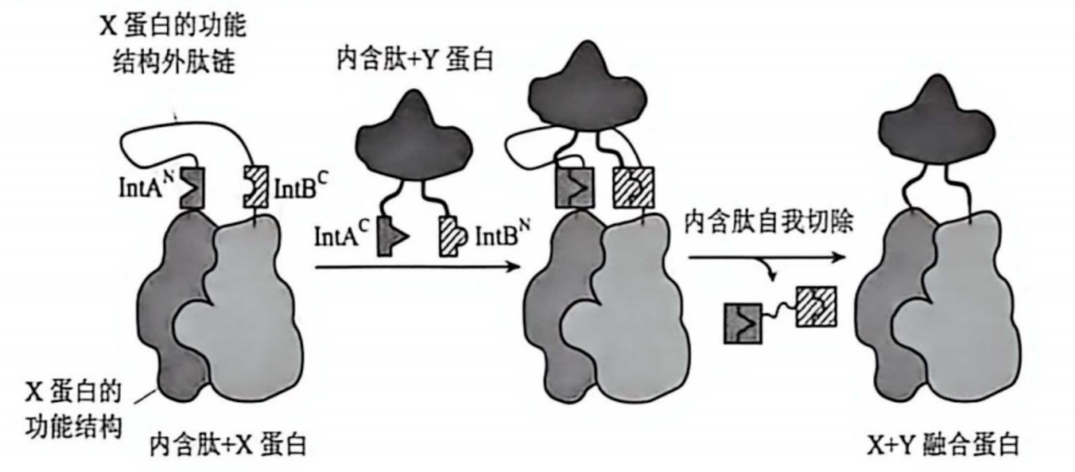
下列说法正确的是
A.构建X+Y融合蛋白基因导入细胞，会因碱基序列相互影响而使蛋白功能异常
B.内含肽序列需嵌入X蛋白的功能结构内，以保证获得的融合蛋白功能正常
C.不同内含肽之间通过能匹配的结构相互识别，发挥特异性切除和连接作用
D.为X+Y融合蛋白提供“内含肽+某蛋白”，可赋予X+Y融合蛋白新的结构

二、非选择题：本共5小题，共52分。
17.(10分)
研究人员使用人工气候室探究温度对某品种水稻产量的影响，实验结果如下表。
温度/℃ | 28 | 34 | 38
光照下CO₂吸收速率/（μmol·m⁻²·s⁻¹） | 22.52 | 23.41 | 24.15
黑暗下CO₂释放速率/（μmol⋅m⁻²·s⁻¹） | 3.26 | 4.56 | 5.59
回答下列问题：
（1）水稻叶绿体中吸收光能的色素分布在________上。光能被吸收后转化为________储存在NADPH和ATP中参与暗反应。暗反应将CO₂转化为储存能量的________，部分CO₂来自细胞呼吸。细胞中产生CO₂的场所包括________。
（2）在实验设置的三个温度下，水稻固定CO2速率最高的是________ ℃，理由是________。
（3）某地持续高温（34～38℃）伴随干燥天气，此时，在大田生产中水稻的光合速率会降低，其原因是________。
18.(10分)
研究人员在水稻辐射诱变群体中筛选到一株黄叶植株（突变型），将其与绿叶植株（野生型）杂交，F₁全部为绿叶；F₁自交，F₂中绿叶196株，黄叶63株。
回答下列问题：
（1）水稻叶色性状中，隐性性状为________。让F₂中的绿叶植株全部自交，后代表型及比例为________。
（2）基因组分析发现，突变型的基因Y,的序列上有1个碱基发生缺失（图a）。起始密码子：AUG：终止密码子：UAA、UAG、UGA。
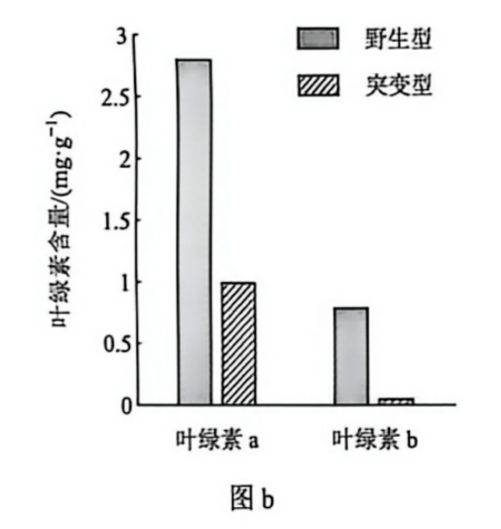
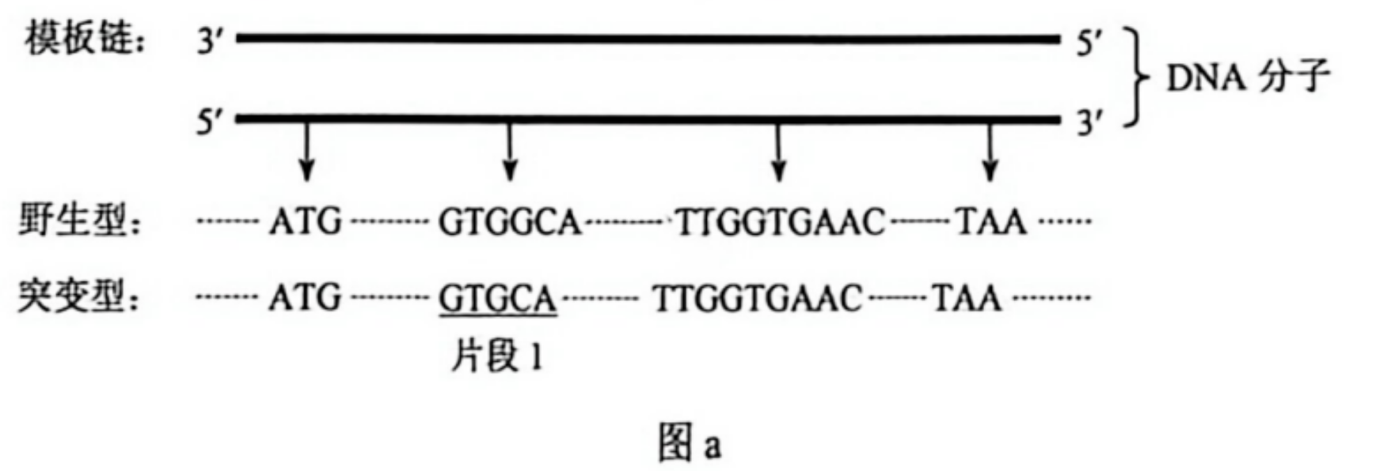
注：省略部分不含有起始密码子、终止密码子对应的序列，碱基数为3的倍数，
①基因Y₁通过______过程形成mRNA。在该mRNA中，片段1对应的碱基序列是 5'-_______-3'。
②与野生型的基因Y相比，基因Y编码的肽链长度________（填“变长”“变短”或“不变")，原因是________。
（3）基因Y₁编码的肽链无法形成有活性的蛋白质，根据图b推测基因Y的作用是________。
19.(10分)
活化的T细胞表面的PD-1与正常细胞表面的 PD-L1 结合，不触发免疫反应，而肿瘤细胞会过量表达PD-L1以逃避机体免疫系统的“追杀”。
回答下列问题：
（1）细胞毒性T细胞（CTL）是机体抗肿瘤免疫的核心细胞，其活化过程需要________（答出2点即可）等细胞参与，CTL可以________肿瘤细胞使其死亡。
（2）肿瘤细胞过量表达PD-L1与CTL表面的PD-1结合，从而实现________。
（3）临床上，可用PD-L1抗体治疗肿瘤。制备该抗体时，可将编码PD-L1抗体基因导入受体细胞，筛选出能稳定分泌PD-L1抗体的细胞，筛选的原理是________。
（4）目前PD-L1抗体、化疗药物A和PD-LI抗体一化疗药物A偶联物（ADC）已用于肿
瘤治疗，科研小组为比较三者的抗肿瘤效果，用肿瘤小鼠进行以下实验。
组别 | 注射药剂
甲 | 生理盐水
Z | PD-L1抗体
丙 | 化疗药物A
丁 | ADC
①预期结果：与甲组相比，乙、丙、丁三组肿瘤生长均受到抑制，抑制效果最优的是________组，理由是________。
②实验中发现，丁组小鼠出现正常细胞受损，可能的原因是________。
20．（10分)
研究人员在某海滨荒滩开展生态恢复实验。实验基于当地的一条食物链“海三棱藨草（藨草）→天津厚蟹（厚蟹）→锯缘背（青蟹）”，在样方内种植藨草并引入厚，随后设置实验组（引入青蟹）与对照组（不引入青蟹），结果如图。
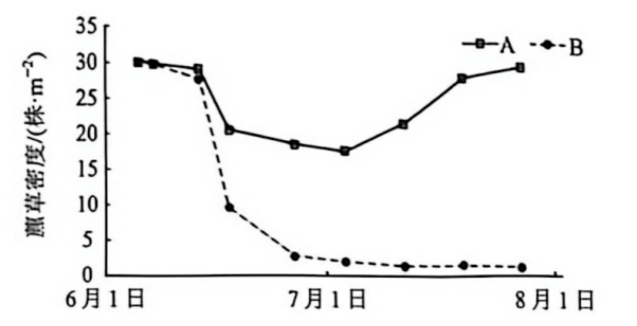
回答下列问题：
（1）该食物链中，青蟹属于________级消费者。
（2）实验组藨草种群密度的变化符合________（填“A”或“B"）曲线，6月中旬样方内厚蟹种群密度可能会________（填“高于”“低于”或“等于"）对照组。若A曲线的模式使海滨生态恢复，而B曲线的模式使海滨回到荒滩状态，则可说明种间相互作用结果影响了群落演替的________。
（3）增加植物固碳量是实现“双碳”目标的措施之一，碳流入藨草的途径为光合作用，流出藨草的途径有________（答出3点即可)。“下行效应”理论认为高营养级会调控低营养级，从而调控生产者的固碳量。理论上，一条食物链的偶数营养级生物量增加会使生产者固碳量________，但在自然生态系统中难以验证，其原因是________。要提升本实验中植物的固碳量，可以采取的措施有________（答出1点即可）。
21.(12分)
UW4菌株可表达ACC脱氨酶减少植物乙烯合成，促进植物生长，但定殖植物根部能力较弱。现欲将增强定殖能力的五肽整合到UW4中ACC趋化受体（ACCR）的羧基端。
回答下列问题：
第一步：构建pEX质粒（图a)，复制原点（ori）不能在UW4菌株中启动复制（质粒不复制策略)。
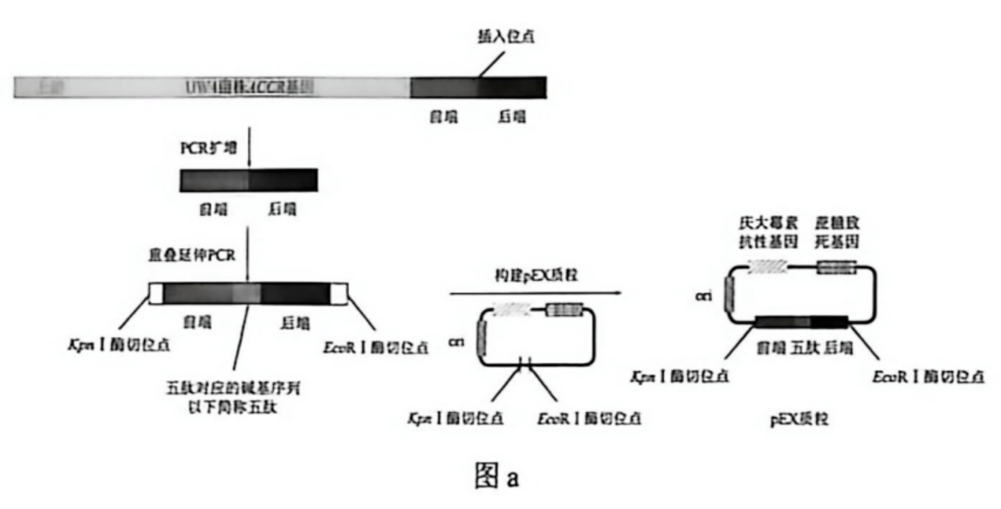
（1）PCR 每次循环一般可以分为变性、复性和________三步。
（2）构建pEX质粒时，用2种限制酶的目的是________ (答出2点）。
第二步：将 pEX 质粒导入UW4菌株中，利用 DNA 同源区段可发生交换的原理，改造得到工程菌UW4-2（图b)。
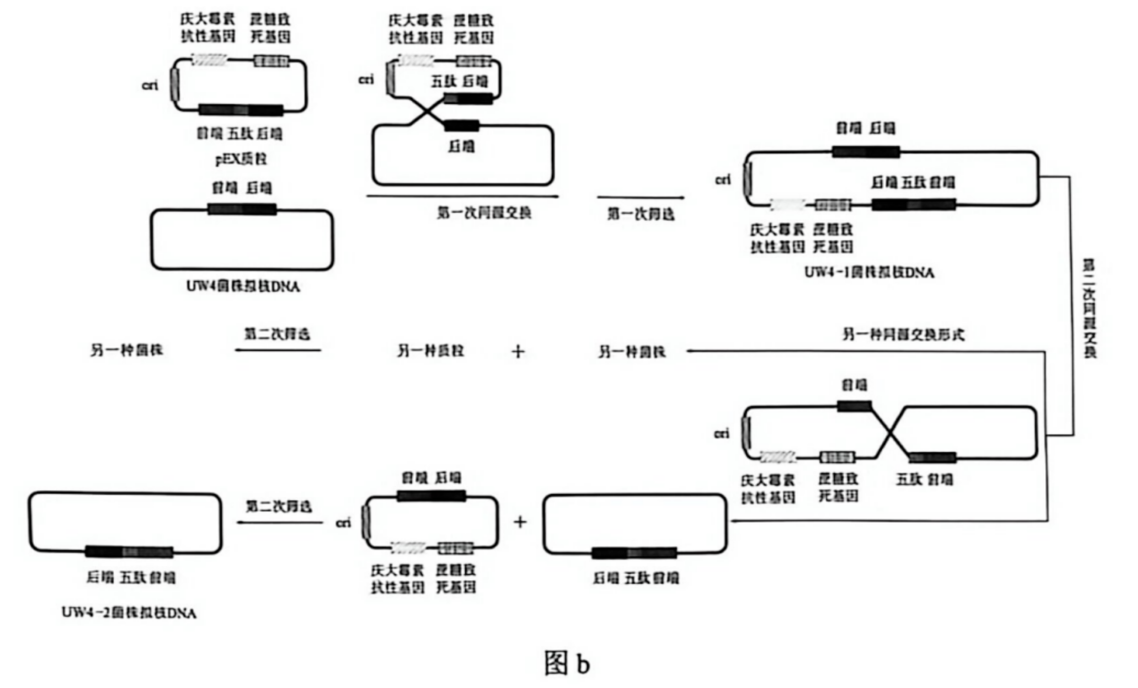
（3）我国科学家将来自玉米的α-淀粉酶基因与目的基因一起转入植物中，使花粉失活，防止转基因花粉传播：在UW4-2菌株构建中使用了质粒不复制策略。此类设计的主要目的是________。
（4）要获得UW4-2菌株，需筛选三次。第一次在培养基中添加________，即可筛选出UW4-1菌株，筛选的原理是________；在第二次筛选培养基中添加________。筛选后，培养基中仍同时存在两种菌株，第一种菌株是UW4-2，另一种菌株的拟核DNA结构是________（填图c中序号）；可以通过设计特异性引物进行PCR扩增相应序列并________。
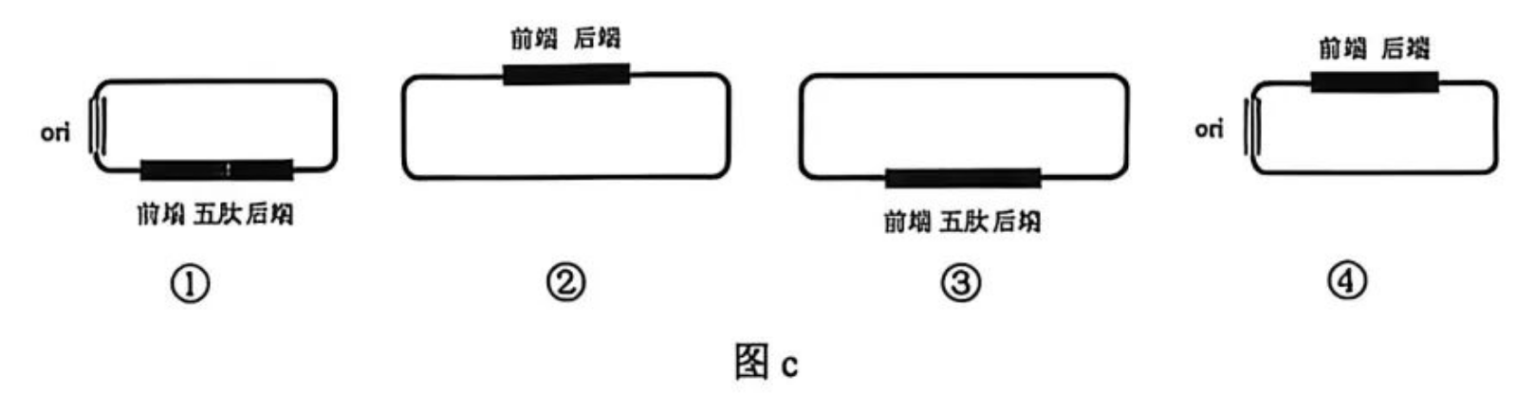

本答案和解析由AI生成，仅供参考。
答案和解析
一、选择题（共16小题，每小题3分，共48分）
第1题
答案：B
考核目标： 生命观念（细胞结构与功能）、科学思维（比较分析）；考查原核细胞与真核细胞的区别、细胞呼吸方式。
【试题解析】
黏菌是一类真核微生物，具有真核细胞的基本特征（必修1P10-11）。
A正确：C、H、O、N是组成细胞的主要元素，黏菌作为真核生物，这四种元素含量很高（必修1P16）。
B错误：拟核是原核细胞特有的结构，环状DNA分子存在于拟核中是原核生物的特征。黏菌是真核生物，其DNA主要存在于细胞核中，线粒体中也有环状DNA，但不存在于拟核中（必修1P10-11）。B为所选答案。
C正确：黏菌在单细胞生活阶段主要通过有丝分裂方式进行无性繁殖（必修1P112）。
D正确：吞噬作用属于胞吞，需要消耗能量（ATP供能）（必修1P72）。

第2题
答案：A
考核目标： 生命观念（结构与功能观）；考查染色质与染色体的关系、细胞器结构与功能、细胞膜功能、小肠绒毛功能。
【试题解析】
A错误：染色质高度螺旋化形成染色体，高度螺旋化后DNA难以解旋，不利于转录。染色体状态有利于遗传物质的平均分配（分裂期），而非转录（转录主要在间期进行，此时染色质呈松散状态）。A为所选答案。（必修1P53-54）
B正确：线粒体内膜向内折叠形成嵴，增大内膜面积，其上附着大量与有氧呼吸第三阶段有关的酶，为能量转化（ATP合成）提供场所（必修1P44-45）。
C正确：细胞膜由磷脂双分子层和蛋白质等组成，具有选择透过性，保证物质的选择性运输（必修1P67-68）。
D正确：小肠上皮细胞的微绒毛（绒毛）大大增加了吸收面积，有利于营养物质的吸收（必修1P68）。
第3题
答案：D
考核目标： 科学思维（信息提取与推理）；考查细胞呼吸、影响呼吸速率的因素、储藏条件的原理。
【试题解析】
A正确：高湿度（90%～95%）可减少果实水分蒸发，保持果实含水量，有利于保鲜。
B正确：低温（1～3℃）可抑制酶活性，降低细胞呼吸速率，减少有机物消耗（必修1P93-94）。
C正确：低O₂（2%～4%）可抑制有氧呼吸。有氧呼吸第三阶段需要O₂参与，O₂含量低会抑制该阶段（必修1P93）。
D错误：有氧呼吸过程中，第三阶段产生水（[H]与O₂结合），第一、二阶段基本不消耗水（葡萄糖的分解不需要额外水参与）。有氧呼吸总反应式为C₆H₁₂O₆+6O₂+6H₂O→6CO₂+12H₂O+能量，产生的水量大于消耗的水量，不需要人工补水。D为所选答案。（必修1P91-93）
第4题
答案：C
考核目标： 科学探究（实验操作规范）；考查不同体积分数酒精在生物学实验中的用途。
【试题解析】
A正确：苏丹Ⅲ染液染色后，用50%酒精（部分教材说95%酒精）洗去浮色。若用95%酒精洗去浮色，操作可行（必修1P18）。
B正确：提取绿叶中色素使用无水乙醇作为提取溶剂（必修1P98）。
C错误：卡诺氏液固定后，应该用95%酒精冲洗，但此处说的是"冲洗经卡诺氏液浸泡的根尖"——实际上卡诺氏液固定后需用95%酒精冲洗多次以洗去卡诺氏液，这是正确操作。但更准确地说，观察根尖细胞有丝分裂时，解离用的是质量分数为15%的盐酸和体积分数为95%的酒精1:1混合液，而非用95%酒精冲洗卡诺氏液浸泡的根尖。该选项说法有误。C为所选答案。（必修1P115-116）
注意：卡诺氏液固定后确实需要用95%酒精冲洗，但如果题目表述暗示的是"观察有丝分裂"实验流程中的操作，则95%酒精用于解离液（与盐酸混合），而非单独冲洗。此题C选项说法不够严谨。
D正确：70%酒精常用于外植体消毒（选择性必修3P34）。
第5题
答案：D
考核目标： 科学思维（逻辑推理与计算）；考查自由组合定律、9:3:3:1变式的分析、基因型推断与概率计算。
【试题解析】
F₂中分散型:紧密型=13:3，说明紧密型占3/16，对应Abb或aaB。若紧密型为Abb，则分散型亲本为AABB，紧密型亲本为aaBB；若紧密型为aaB，则分散型亲本为AABB，紧密型亲本为AAbb。
A正确：两对等位基因位于非同源染色体上，遵循自由组合定律（必修2P29）。
B正确：紧密型亲本为纯合子，基因型为AAbb或aaBB（必修2P25-26）。
C正确：F₂分散型植株基因型为ABB（1/13×3=3/13的ABB中纯合AABB占1/3）、AaBB（2/13）、AABb（1/13×3）、AaBb（2/13×2）、aaBB（1/13）、AABb...等等，具体需要按13:3的模型来算。分散型中纯合子（AABB、aaBB、AAbb）= 1/16÷13/16 + 1/16÷13/16 + 1/16÷13/16 = 3/13。但注意AAbb是紧密型。所以分散型纯合子为AABB和aaBB，共2/13。C正确。
D错误：F₂紧密型植株为AAbb，全部自交子代仍为AAbb（紧密型），不会有分散型个体出现。自由交配也是同理，AAbb×AAbb全为AAbb。D说"子代中分散型占1/9"是错误的。D为所选答案。
第6题
答案：A
考核目标： 生命观念（细胞分裂）、科学思维；考查纺锤体的功能、减数分裂中染色体行为。
【试题解析】
纺锤体由纺锤丝（微管蛋白组成）构成，在细胞分裂中牵引染色体运动。
A正确：纺锤体异常会导致中期染色体无法正常排列在赤道板上。纺锤丝负责牵引染色体排列到赤道板，纺锤体形态异常则排列异常。A为所选答案。（必修1P109-110）
B错误：着丝粒（着丝点）的分裂是自发过程，由相关酶催化，与纺锤体无直接关系。
C错误：细胞板形成与高尔基体有关，与纺锤体无关。且这是植物细胞有丝分裂的特征，小鼠是动物，不形成细胞板。
D错误：纺锤体异常可能导致减数分裂无法正常完成，产生次级卵母细胞数目减少而非增多。
第7题
答案：C
考核目标： 生命观念（进化与适应）、社会责任；考查生物进化、基因库、变异、遗传多样性。
【试题解析】
A正确：题干明确指出白眉长臂猿种群大小变化与历史气候变化吻合，说明气候变化是影响因素之一（必修2P114）。
B正确：种群数量大幅下降后，基因库组成难以恢复，因为部分基因可能已随个体消失而丢失（必修2P112）。
C错误：变异是不定向的，环境不能"促使"种群产生更多有利变异。环境只是对已有的变异进行选择，有利变异个体更易存活和繁殖，但这并不意味着环境促使变异产生。C为所选答案。（必修2P110-111）
D正确：高水平近亲交配导致隐性有害基因纯合概率增加，遗传多样性降低（必修2P112-113）。
第8题
答案：A
考核目标： 生命观念（神经调节）、社会责任；考查各级中枢功能、自主神经系统、语言中枢。
【试题解析】
A正确："手舞足蹈"涉及运动协调，小脑是维持身体平衡、协调随意运动的中枢。手舞足蹈说明运动协调加强，对应小脑功能。A为所选答案。（选择性必修1P37）
B错误："巧舌如簧"涉及语言表达，应对应大脑皮层S区（运动性语言中枢，即Broca区），W区是书写中枢（选择性必修1P40-41）。巧舌如簧是"说"得好，对应S区而非W区。
C错误："面红耳赤"涉及交感神经活动增强（血管扩张），自主神经系统活动增强而非减弱（选择性必修1P48）。
•D错误："怒发冲冠"涉及交感神经活动占优势（使竖毛肌收缩、毛发竖立），而非副交感神经（选择性必修1P48）。
第9题
答案：B
考核目标： 生命观念（稳态与调节）、社会责任；考查胰岛素的作用机制、脂肪肝的成因。
【试题解析】
A正确：胰岛素的靶细胞包括肝细胞、脂肪细胞和骨骼肌细胞等，胰岛素与这些细胞表面的受体结合后发挥作用（选择性必修1P52-53）。
B错误：胰岛素促进葡萄糖的摄取、利用和储存，促进糖原合成和脂肪合成，而非促进脂肪分解。胰岛素的作用是促进合成代谢，不是促进脂肪分解和氧化。B为所选答案。（选择性必修1P53）
C正确：脂肪肝导致肝细胞内脂肪堆积，影响细胞功能，可能影响胰岛素信号传导，即影响胰岛素对肝细胞的调节效应。
D正确：胰岛素分泌不足导致血糖升高（高血糖），同时肝脏脂质代谢紊乱（脂肪合成与分解失衡），这是脂肪肝形成的机制之一。
第10题
答案：B
考核目标： 科学思维（信息提取与推理）；考查植物激素调节、基因调控网络、生长素与乙烯的协同作用。
【试题解析】
根据调控图分析：
乙烯促进IAA→ARF3→心皮发育→雌花形成
低温→基因3→基因4→乙烯↑→抑制雄蕊发育
心皮中的IAA促进雌花形成，IAA也作用于基因4
A错误：生长素作用具有两重性，浓度过高可能抑制雌花形成，而非浓度越高越有利。
B正确：图中显示低温→基因3→基因4→乙烯，适当低温刺激可促进乙烯合成，乙烯抑制雄蕊发育，有利于雌花形成。B为所选答案。
C错误：ARF3缺失突变体中，即使补喷乙烯利（促进乙烯合成），乙烯虽可促进IAA产生，但ARF3缺失导致IAA无法通过ARF3促进心皮发育，因此无法促进雌花形成。
D错误：在促进雌花形成过程中，乙烯与生长素（IAA）是协同关系（乙烯→IAA→ARF3→雌花），而非抗衡关系。
第11题
答案：A
考核目标： 生命观念（群落与种群）、科学思维；考查群落结构、种间关系、农业种植密度。
【试题解析】
A正确：低密度冠层单位面积水稻数量少，单位面积获取的光能低，光合产物少，产量低。A为所选答案。
B错误：低密度冠层空间结构不一定更简单，群落空间结构的复杂程度与物种组成有关，密度低不代表结构简单。
C错误：高密度冠层中个体间对养分竞争激烈，单位面积水稻的养分利用率不一定更高。
D错误：同一田块中的水稻是同一物种，种内竞争而非种间竞争（必修2P80-81）。
第12题
答案：B
考核目标： 生命观念（生态位与群落）、科学思维；考查群落垂直结构、生态位、物种丰富度、就地保护。
【试题解析】
A错误：不同植被类型分布于不同海拔范围，体现的是群落的水平结构（不同海拔段分布着不同群落），而非群落的垂直结构。群落的垂直结构是指同一群落内部的垂直分层现象（选择性必修2P34-35）。
B正确：不同杜鹃花属植物分布于不同植被类型（不同海拔），说明它们适应不同的生态环境，体现了物种生态位的差异。B为所选答案。（选择性必修2P38-39）
C错误：表中数据，杜鹃花属物种数：寒温性针叶林（57）、寒温性灌丛（56）、高山草甸（30）、常绿阔叶林（8）。按植被类型分，物种丰富度由大到小为：寒温性针叶林、寒温性灌丛、高山草甸、常绿阔叶林，而非森林、草甸、灌丛。
D错误：在常绿阔叶林中建园集中种植本山的杜鹃花属植物，属于迁地保护（人为集中种植到新建园区），而非就地保护。就地保护是指在原栖息地对物种进行保护（选择性必修2P85）。
第13题
答案：D
考核目标： 生命观念（生态系统的稳定性）、社会责任；考查生态系统恢复、抵抗力稳定性、环境容纳量。
【试题解析】
A正确：渔业捕捞体现了生物多样性的直接价值。
B正确：人工恢复珊瑚礁生态系统应兼顾自然、经济和社会，遵循整体原理。
C正确：人工恢复可以通过引入关键物种、改善环境条件等方式辅助珊瑚礁生态系统提升稳定性。
D错误：生态系统恢复过程中，鱼类种群数量会发生变化，环境容纳量（K值）会随环境改善而增大，不会维持稳定不变。D为所选答案。（选择性必修2P71-73）
第14题
答案：D
考核目标： 生命观念（微生物代谢）、科学思维；考查渗透作用、微生物代谢类型、发酵原理。
【试题解析】
A正确：高盐腌制提高了细胞外渗透压，使微生物和细胞脱水，抑制其生长（必修1P64）。
B正确：在高盐环境下能生存的微生物大多数属于耐盐或嗜盐微生物（选择性必修1P13相关内容）。
C正确：发酵产生的乳酸降低pH，可抑制杂菌生长，强化防腐效果（选择性必修3P8-9）。
D错误：乳酸菌进行乳酸发酵（无氧呼吸），不产生CO₂；酵母菌进行无氧呼吸（酒精发酵），产生酒精和CO₂。因此"乳酸菌、酵母菌发酵过程中均可产生CO₂"说法错误，乳酸菌不产生CO₂。D为所选答案。（必修1P94、选择性必修3P8-9）
第15题
答案：C
考核目标： 科学探究（植物组织培养）；考查灭菌方法、培养基激素配比、脱分化与再分化。
【试题解析】
A错误：培养基采用高压蒸汽灭菌（湿热灭菌），玻璃器皿和金属器具可用干热灭菌，但培养基不能干热灭菌。A表述不够准确——培养基、玻璃器皿和金属器具并非都需干热灭菌（选择性必修3P33-34）。
B错误：诱导愈伤组织时，生长素与细胞分裂素比例适中，不要求生长素与细胞分裂素质量比大于1（选择性必修3P35-36）。
C正确：菊花的组织培养过程中，外植体先脱分化形成愈伤组织，再通过调整激素配比诱导愈伤组织分化出芽和根，最终发育成完整植株。C为所选答案。（选择性必修3P34-36）
D错误：愈伤组织后续分化培养过程一般需要光照，以促进叶绿素合成和芽的发育（选择性必修3P36）。
第16题
答案：C
考核目标： 科学思维（信息提取与推理）、生命观念（蛋白质结构与功能）；考查蛋白质工程、内含肽的功能机制。
【试题解析】
根据图示信息分析：
内含肽+X蛋白与内含肽+Y蛋白结合后，内含肽自我切除，形成X+Y融合蛋白
内含肽不同部分（IntA^N与IntA^C、IntB^C与IntB^N）通过匹配结构相互识别
A错误：碱基序列不会因导入细胞而相互影响导致蛋白功能异常，蛋白质的功能取决于其氨基酸序列（空间结构）。
B错误：从图示看，内含肽序列嵌入的是X蛋白的功能结构外肽链，而非X蛋白的功能结构内部。嵌入功能结构内会影响X蛋白功能。
C正确：图中IntA^N与IntA^C、IntB^C与IntB^N能相互匹配识别，说明不同内含肽之间通过能匹配的结构相互识别，发挥特异性切除和连接作用。C为所选答案。
D错误：内含肽自我切除后脱离，不能为融合蛋白赋予新的结构。

二、非选择题（共5小题，共52分）
第17题（10分）——光合作用与细胞呼吸
考核目标： 生命观念（物质与能量观）、科学思维（数据分析与推理）；考查光合作用与呼吸作用的过程、影响因素。
参考答案：（1）类囊体薄膜 活跃的化学能 有机物（糖类）细胞质基质和线粒体基质
（2）38℃
3）持续高温伴随干燥天气，水稻蒸腾作用增强导致气孔大量关闭，CO₂供应不足，暗反应减弱，光合速率降低。
【试题解析】
（1）水稻叶绿体中吸收光能的色素（叶绿素和类胡萝卜素）分布在类囊体薄膜上（必修1P97-98）。
光能被色素吸收后，在光反应中转化为活跃的化学能，储存在NADPH和ATP中（必修1P100-101）。
暗反应（Calvin循环）将CO₂固定后，通过C₃的还原最终合成有机物（糖类），将活跃的化学能转化为稳定的化学能储存在有机物中（必修1P101-102）。
产生CO₂的场所：有氧呼吸第二阶段（线粒体基质）产生CO₂（必修1P91）；无氧呼吸产生酒精和CO₂（细胞质基质）（必修1P94）。水稻细胞可进行有氧呼吸和无氧呼吸，故产生CO₂的场所为细胞质基质和线粒体基质（必修1P91-94）。
（2）光照下CO₂吸收速率代表净光合速率，黑暗下CO₂释放速率代表呼吸速率。总光合速率（固定CO₂速率）= 净光合速率 + 呼吸速率（必修1P103-104）。计算三组数据后，38℃时总光合速率最高。
（3）高温干燥环境下，植物为减少水分散失，气孔关闭或部分关闭（必修1P104）。气孔关闭导致CO₂进入叶片减少，CO₂固定速率下降，C₃生成减少，暗反应减弱，有机物合成减少，光合速率降低。同时高温也可能破坏酶的结构，影响光合作用相关酶的活性。

第18题（10分）——遗传规律与分子基础
考核目标： 科学思维（逻辑推理）、生命观念（遗传信息传递）；考查基因分离定律、基因表达、碱基缺失突变对蛋白质的影响。
参考答案：（1）黄叶 绿叶:黄叶 = 5:1
（2）①转录 CUGCA ②变短 碱基缺失导致缺失位点之后的密码子全部改变（移码突变），可能提前出现终止密码子，翻译提前终止，肽链变短。
【试题解析】
（1）F₁全为绿叶→绿叶为显性性状，黄叶为隐性性状（必修2P25）。
F₂中绿叶:黄叶 ≈ 196:63 ≈ 3:1，符合单基因分离比。
F₂绿叶植株基因型及比例为：1/3 YY，2/3 Yy（必修2P26）。
F₂绿叶植株自交：
1/3 YY → 全部YY（绿叶）
2/3 Yy → 1/4 YY + 1/2 Yy + 1/4 yy → 3/4绿叶 : 1/4黄叶
总计：绿叶 = 1/3 + 2/3 × 3/4 = 1/3 + 1/2 = 5/6；黄叶 = 2/3 × 1/4 = 1/6
故绿叶:黄叶 = 5:1（必修2P27）。
（2）①基因通过转录形成mRNA（必修2P62-63）。DNA模板链上的GTGCA（假设为模板链，3'→5'方向），转录出的mRNA（5'→3'方向）为CACGU。但需根据题中标注的链方向确定。题中标注了模板链的3'端和5'端，根据碱基互补配对原则进行推算。
②野生型序列：······ATG······GTGGCA······TTGGTGAAC······TAA······
突变型序列：······ATG······GTGCA······TTGGTGAAC······TAA······
缺失1个碱基（GTGGCA→GTGCA，缺失第二个G），导致移码突变。移码突变使缺失位点之后的所有密码子改变，很可能在读码框移位后提前遇到终止密码子（UAA、UAG或UGA），导致翻译提前终止，肽链变短（必修2P81-82）。

第19题（10分）——免疫调节与肿瘤治疗
考核目标： 生命观念（稳态与免疫）、社会责任；考查特异性免疫、免疫逃逸机制、单克隆抗体的制备与应用。
参考答案：（1）抗原呈递细胞（APC）和辅助性T细胞 裂解
（2）免疫逃逸（免疫抑制）
（3）抗原-抗体特异性结合（或杂交瘤细胞的筛选原理：利用选择性培养基筛选融合的杂交瘤细胞，再用抗原筛选能分泌特异性抗体的细胞）
（4）①丁 ADC（PD-L1抗体—化疗药物A偶联物）兼具PD-L1抗体的免疫靶向作用和化疗药物A的细胞毒性，PD-L1抗体可引导ADC定向结合肿瘤细胞表面的PD-L1，将化疗药物A精准递送至肿瘤细胞，实现靶向治疗，提高抗肿瘤效果
【试题解析】
（1）细胞毒性T细胞（CTL）的活化需要两个信号：①抗原-MHC复合物与CTL的TCR结合；②辅助性T细胞分泌的细胞因子（如IL-2）促进CTL增殖分化。此外，抗原呈递细胞（如树突状细胞）负责将抗原呈递给CTL。CTL可通过释放穿孔素和颗粒酶使靶细胞（肿瘤细胞）裂解死亡（选择性必修1P74-76）。
（2）PD-L1/PD-1通路是免疫检查点之一。PD-L1与PD-1结合后，传递抑制信号，使CTL功能受抑制，无法有效杀伤肿瘤细胞，从而实现免疫逃逸（选择性必修1P78）。
（3）制备PD-L1单克隆抗体时，将编码PD-L1抗体基因导入受体细胞后，需要筛选能稳定分泌PD-L1抗体的细胞株。利用抗原-抗体特异性结合原理，用PD-L1蛋白作为抗原，通过ELISA等方法筛选能与之特异性结合的抗体分泌细胞（选择性必修3P52-54）。
（4）①ADC（抗体-药物偶联物）结合了抗体的靶向性和化疗药物的杀伤力。PD-L1抗体识别并结合肿瘤细胞表面的PD-L1，ADC被内吞进入肿瘤细胞后释放化疗药物A，直接杀伤肿瘤细胞。同时，PD-L1抗体本身可解除免疫抑制，激活CTL杀伤肿瘤细胞。因此ADC组（丁组）的抑制效果最优（选择性必修1P78、选择性必修3P54-55）。

第20题（10分）——生态恢复与下行效应
考核目标： 生命观念（生态平衡）、科学思维（信息提取与推理）、社会责任；考查食物链、种群密度、群落演替、碳循环。
参考答案：（1）次
（2）A 低于方向
（3）呼吸作用释放CO₂、被厚蟹取食（流入下一营养级）、被分解者分解（答出3点即可） 增加 自然生态系统中食物网复杂，生物之间关系不是简单的线性食物链，存在多条食物链和复杂的种间关系，难以控制变量 引入青蟹（或适当增加次级消费者数量）（答出1点即可）

【试题解析】
（1）食物链：藨草（生产者）→ 厚蟹（初级消费者）→ 青蟹（次级消费者）。青蟹以厚蟹为食，属于第二营养级消费者（选择性必修2P55-56）。
（2）实验组引入青蟹后，青蟹捕食厚蟹，厚蟹数量减少（低于对照组），厚蟹对藨草的取食压力减轻，藨草密度先下降后回升（A曲线）。对照组无青蟹，厚蟹大量取食藨草，藨草密度持续下降（B曲线）。
种间相互作用（青蟹对厚蟹的捕食、厚蟹对藨草的取食）影响群落演替的方向：A曲线模式使海滨恢复生态，B曲线模式使海滨回到荒滩（选择性必修2P42-44）。
（3）碳流出生产者的途径包括：①自身呼吸作用释放CO₂；②被消费者取食（流入下一营养级）；③被分解者分解利用（选择性必修2P63-65）。
"下行效应"理论：偶数营养级（如第二营养级，即厚蟹）的生物量增加，会减少对生产者的取食压力（因为第三营养级的青蟹会控制厚蟹数量），从而使生产者固碳量增加。
自然生态系统中食物网复杂，存在杂食性、多营养级关系等，不像简单食物链那样可以清晰验证上下行效应。

第21题（12分）——基因工程与工程菌构建
考核目标： 科学探究（基因工程操作）、科学思维（实验设计与推理）；考查PCR技术、限制酶的选择、同源重组、工程菌验证。
参考答案：（1）延伸
（2）①防止目的基因和质粒自身环化；②保证目的基因定向插入
【试题解析】
（1）PCR每次循环包括三步：变性（95℃左右，双链DNA解旋为单链）、复性（退火，引物与模板链结合）、延伸（Taq DNA聚合酶催化子链延伸）（选择性必修3P75-76）。
（2）双酶切可以产生不同的黏性末端，使目的基因只能以特定方向插入质粒，防止反向连接和自身环化。
（3）验证基因是否成功整合，可采用PCR法设计特异性引物进行检测。引物设计应跨越整合位点，确保只有整合了五肽编码序列的菌株才能扩增出预期条带（选择性必修3P82-83）。
（4）UW4菌株虽然能表达ACC脱氨酶促进植物生长，但定殖能力弱，导致其在根部的存活时间短、数量少，不能持续发挥作用。UW4-2通过整合五肽序列增强了ACCR介导的趋化定殖能力，使其在根部定殖更牢固、数量更多，从而持续发挥促生作用（选择性必修3P70-71）。

